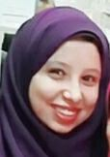
اسماء نبيل محمد احمد
معيد بقسم التشريح والانسجه و الاجنه، كلية الطب البيطرى، جامعة أسيوط
أسيوط - مركز أسيوط - نجع سبع - بجوار مسجد التمام

01012473307
asmaa.nabil@vet.au.edu.eg

بكالوريوس فى العلوم الطبية البيطرية ، 2017

